COMUNE - Provincia REGIONE

per la

SAGGIA ECOLOGIA

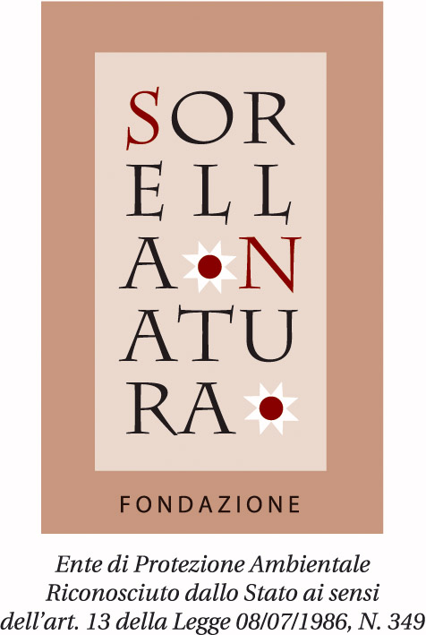
D. Min. Amb. 20.01.06 - G.U. 19.04.06
Protocollo d’Intesa con M.I.U.R. del 01.06.2007

AMBIENTIAMOCI
a
SCUOLA
Anno scolastico
2016 – 2017
VII anno del Progetto

News 02
del 05.09.2016

AMICI del CREATO
Associazione Internazionale di Volontariato Ambientale
e
Guardie Volontarie Amici del Creato

Verranno presentate il
6 OTTOBRE 2016 - ore 11 -
nella “Tenuta Presidenziale” di Castel Porziano
Sarà l’ufficializzazione della nuova realtà associativa che, muovendo dal lavoro della Fondazione Sorella Natura, cercherà di attivare Uomini e Donne di ogni età, etnia, religione, nell’impegno di agire concretamente per la Custodia del Creato.
In particolare desideriamo coinvolgere i giovani, i loro educatori e le famiglie.
Per questo potranno presenziare a Castel Porziano 400 studenti AMICI del CREATO delle Scuole di ogni ordine e grado con dirigenti e docenti delle Scuole che ne faranno richiesta a: segreteria@sorellanatura.org

Interverranno scienziati e rappresentanti delle Istituzioni, della stampa e delle radio e televisioni, che illustreranno le finalità di AMICI del CREATO e delle Guardie Volontarie Amici del Creato, del quale giovani e meno giovani potranno far parte, frequentando il Corso Base.
Nel corso della manifestazione, che si inserisce nel nuovo ruolo di centro culturale ed ambientale aperto ai cittadini,che il Presidente della Repubblica, Sergio Mattarella, ha voluto assegnare alla Tenuta Presidenziale di Castel Porziano, verrà piantato l’albero di noce, assunto dalla Fondazione Sorella Natura a simbolo della saggia ecologia e verrà reso pubblico l’invito ai Comuni ed alle Scuole Italiane di piantare questo albero fra il 21 Novembre, Festa degli Alberi, ed il 29 Novembre, giorno anniversario della proclamazione, nel 1979, di S. Francesco d’Assisi Patrono Mondiale dei Cultori dell’Ecologia.

La richiesta di partecipazione dovrà pervenire, per motivi di sicurezza del Quirinale, completa di data nascita e residenza dei richiedenti, entro e non oltre martedì 20 Settembre 2016.
Entro venerdì 23 Settembre saranno comunicati agli interessati gli accrediti positivi, sulla base della tempistica delle richieste e della rappresentanza geografica. L’ingresso dovrà avvenire alle 10.30. La manifestazione si concluderà alle 12. Seguiranno tutte le altre necessarie informazioni.

Roberto Leoni
Presidente
Fondazione SORELLA NATURA
06081 ASSISI - v. Arco dei Priori 2/a - e+390758155342
segreteria@sorellanatura.org - fondazionesorellanatura@pec.it - www.sorellanatura.org C.F. 94097080546

